 | ES Mūžizglītības programmas  Comenius apakšprogrammas  Divpusējās partnerības projekts  „Studēt vai strādāt? Palikt vai aizbraukt?”  Līguma nr. 2012-1-LV1-COM07-03497 1 |  | 

Sesdiena, 20.04.2013.
Sestdien, 2013. gada 20. aprīlī ar rumāņiem devāmies ekskursijā uz Tērvetes dabas parku. Skolā ieradāmies plkst. 10:00, tad 2 stundu garumā notika dažas „pamošanās” aktivitātes, un pateicības vēstuļu rakstīšana skolotājām. Gan rumāņi, gan mēs rakstījām divas vēstules: vienu skolotājai I. Drēskai, kas ir visa projekta koordinatore un skolotājai D. Chinde, kas koordinē projektu rumāņu pusē. Mums bija maza tējas pauze, kurā mēs dzērām tēju un ēdām pīrādziņus un ābolu plātsmaizi, kas mūsu viesiem un arī mums ļoti garšoja.
. 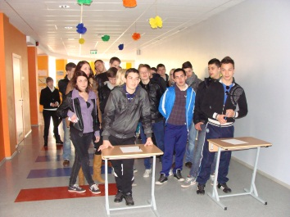 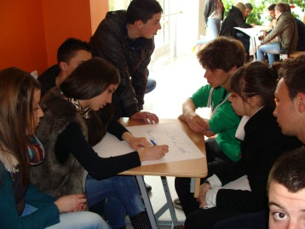 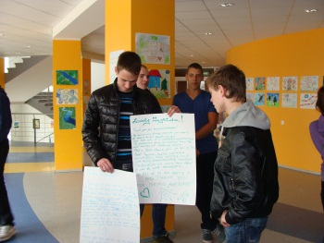
Plkst. 12:00 izbraucām uz Tērveti. Īsi pirms plkst. 13:00 bijām galā, un mūsu ekskursija pa dabas parku sākās ar prezentāciju un filmiņu ~40 minūšu garumā. Tajā mūs iepazīstināja ar pašu dabas parku un ar to, kas notiek ar mūsu kokiem, ko ar tiem dara, un kā no tiem tiek gūta peļņa.
Pēc tam devāmies tālāk ar „bānīti”. Mēs braucām uz „Rūķīšu mežu”, kurā gida pavadībā to iepazinām un apskatījām. Pēc garas pastaigas gājām uz piknika vietu, kurā cepām un ēdām desiņas.
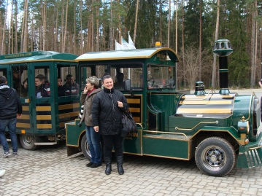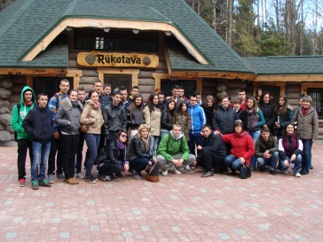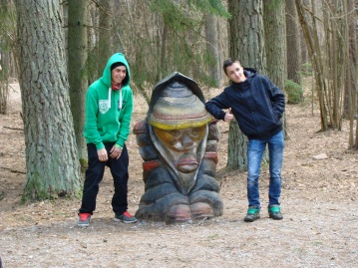
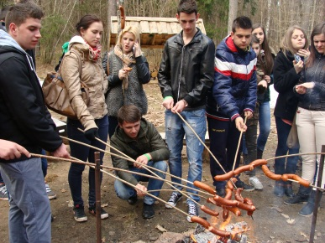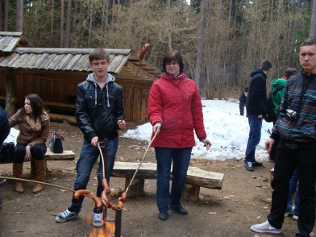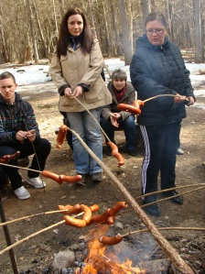
Pēc pusdienām devāmies uz „rotaļu laukumu”, kurā izstaigājāmies, izskraidījāmies... un labi pavadījām laiku.
Un tad visbeidzot, devāmies atpakaļ uz dabas parka sākuma vietu, pa ceļam apskatot raganu silu ar dažādām koka skulptūrām, tad kāpām autobusā un braucām mājās.
Diena bija izdevusies interesanta un ar daudziem jauniem iespaidiem.

Rihards Bērziņš

